EC2 상태 확인 및 자동 복구 Lambda 함수 구현

2021136026 송광우

1. Lambda 함수 구성하기

sgu-202521-LambdaA 코드

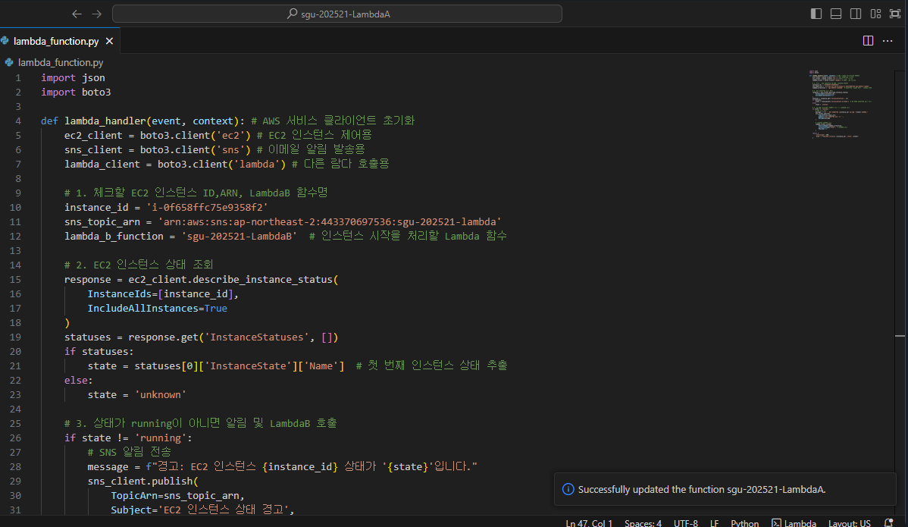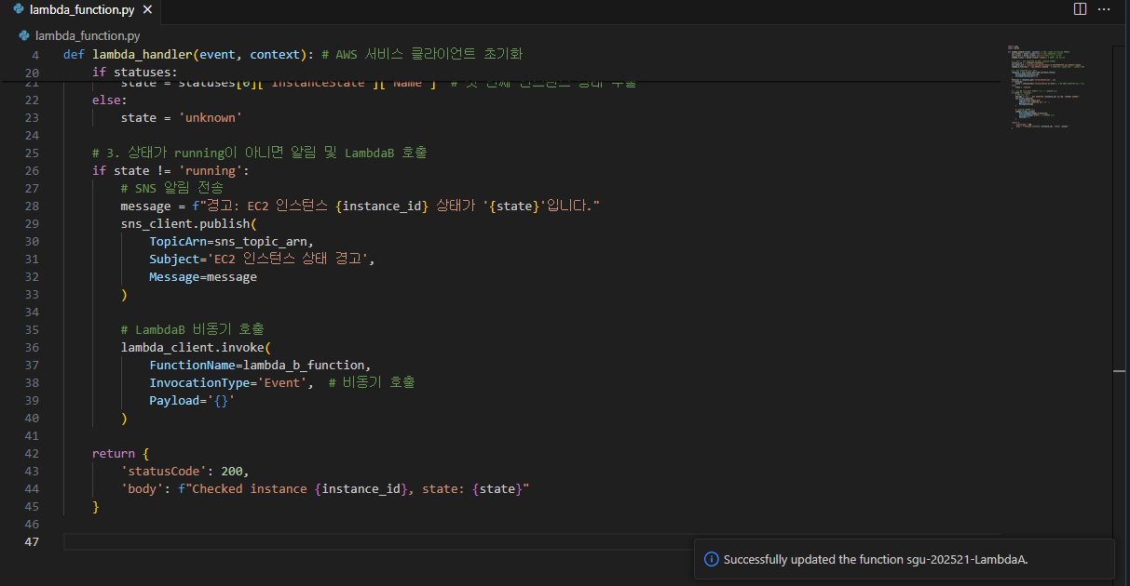

sgu-202521-LambdaB 코드

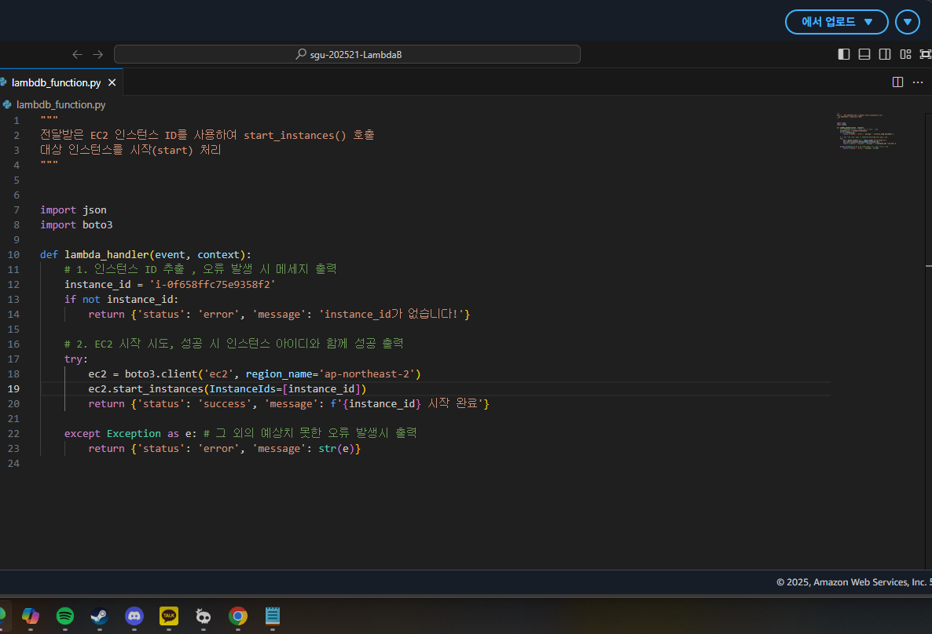

SNS수신알람이메일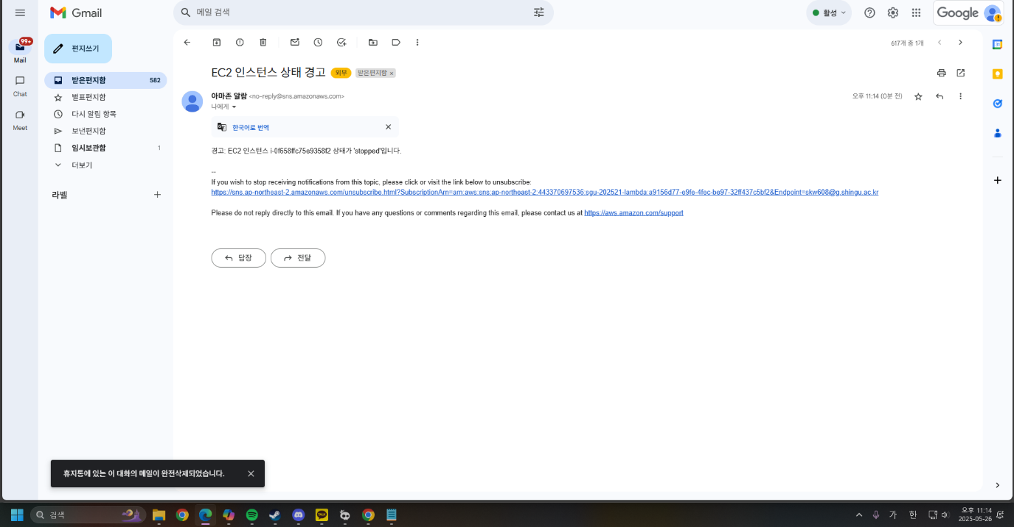

람다호출로그(CloudWatchLog)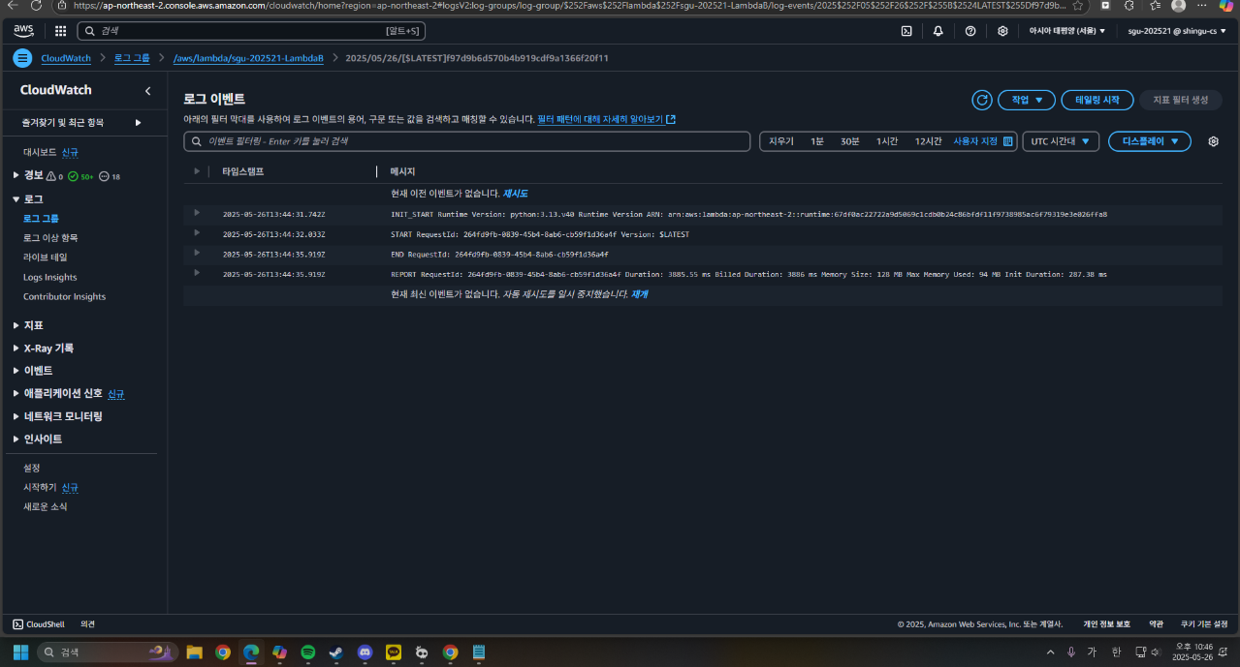

Ec2시작화면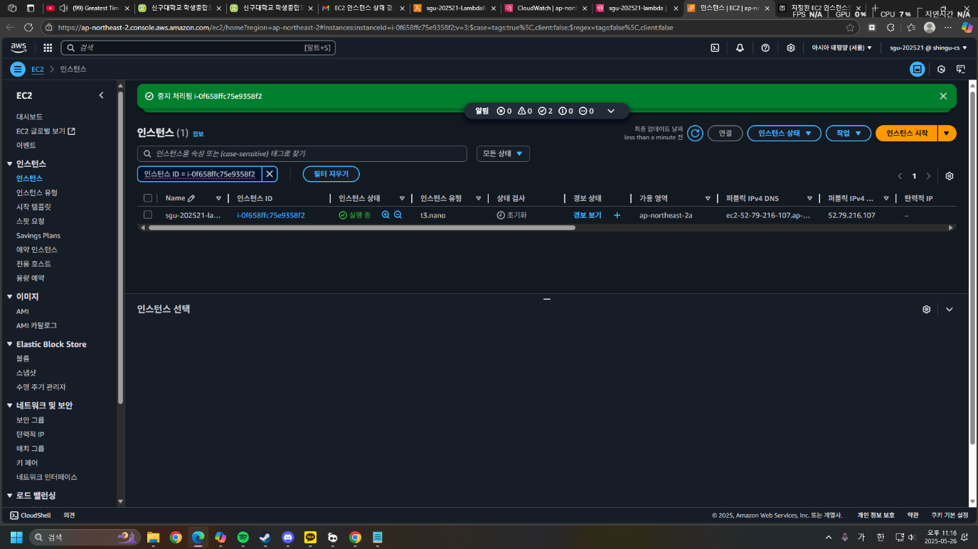

Ec2 중지화면

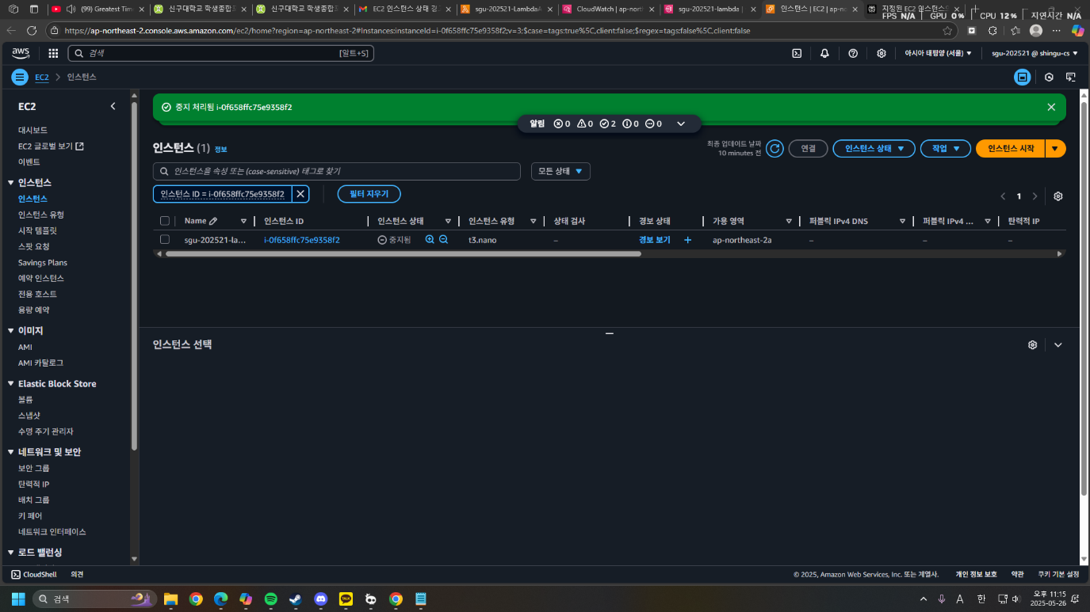

LambdaA와 LambdaB를 왜 나누었는지

1. 역할을 분리하여 각 함수가 하나의 명확한 역할만을 가지게 되어서 코드가 더 단순하고 유지 및 보수가 쉬워지기 때문입니다.
2. 최소 권한 원칙을 적용하여 보안성이 높아집니다.

비동기 호출을 왜 사용했는지

1. 비동기로 호출하면 람다A는 람다B의 실행 결과를 기다리지 않고 바로 종료되게 되는데, 이 말인즉슨, EC2의 상태점검이 끝나는대로 바로 응답을 반환받을 수 있기 때문에 전체 처리시간이 짧아집니다.

이런 구조가 실무에서 어떤 장점이 있는지

1. 각 람다가 독립적으로 역할을 나누어 동작하므로 다른 작업에서도 인스턴스 시작 함수인 람다B를 재사용 할 수 있습니다.
2. 함수가 분리되어있으면 불필요한 자원 소비도 줄일 수 있고 각 함수에 맞게 메모리 등의 설정을 용이하게 최적화할 수 있습니다.
3. 람다함수 하나가 실패해도 전체 시스템이 멈추지 않고 실패한 부분만 재시도 하면 되는 내결함성을 강화 할 수 있습니다.

과제 및 강의를 듣고 느낀점.

살면서 처음 배워보고 접해보는 과목이라 두렵고 내가 수업에 못따라가면 어쩌지 어쩌지 하면서 걱정이 참 많았다. 그래도 일단은 나만 처음하는게 아니다. 무작정 따라하기라도 해보자 하는 마음으로 진지하게 강의에 임했더니 처음 생각했던것보다 그렇게 난이도 있고 머리를 싸매가며 끙끙대지 않는 나 자신을 보며 괜히 걱정했나 하는 생각이 들었다. 물론 아직까지는 이 서버 관리쪽으로 취업을 할지는 잘 모르겠지만 이왕 해보는거 더욱 열심히 해봐야겠다는 생각이 들었다. 이번학기에 들어간 디벨롭랩에서도 확 크게 무엇을 해보려고는 못하겠지만 꾸준히 노력하는 모습도 보여드리고싶다. 이번 과제에서도 어려움이 많았지만 LLM과 같은반 학우들과 함께 노력하여 열심히 과제를 수행했다. 다음학기에도 또 이러한 과제가 출제되면 열심히 노력하여 수행해야겠다.